Резюме
Гришко Ольги Николаевна
Цель: соискание должности повара

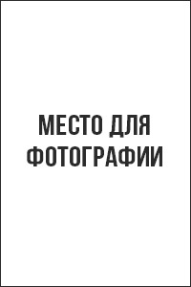
Дата рождения: 26.07.1983
Город: Омск
Семейное положение: замужем
Телефон: +7-xxx-xxx-xx-xx
E-mail: grishko@mail.ru

Образование среднее (очное):
Кулинарный техникум г. Омск (1997-2002 г.г.)
Специальность:инженер-проектировщик

Опыт работы:
24.05.2015 — наст. время | ООО «Ретро»  Должность: повар  Должностные обязанности:  - приготовление соленых блюд;  - ответственная за мясной цех.
23.04.2005-23.05.2015 | МУП «Столовая №1»  Должность: повар  Должностные обязанности:  - составление меню;  - приготовление блюд;  - контроль за остатками продуктов и полуфабрикатов

Дополнительная информация:
Знания иностранных языков: нет
Владение компьютером: на уровне пользователя
Личные качества: ответственность, чистоплотность, обучаемость, умение работать в команде.

Рекомендации с предыдущего места работы:
ООО «Ретро»
Главный повар: Сильдо Ирина Ивановна
т. +7-xxx-xxx-xx-xx
Ожидаемый уровень заработной платы: 40 000 рублей.
Готов приступить к работе в ближайшее время.

Шаблон резюме подготовлен
экспертами делового онлайн-журнала«ПАПА ПОМОГ»
http://papapomog.ru

